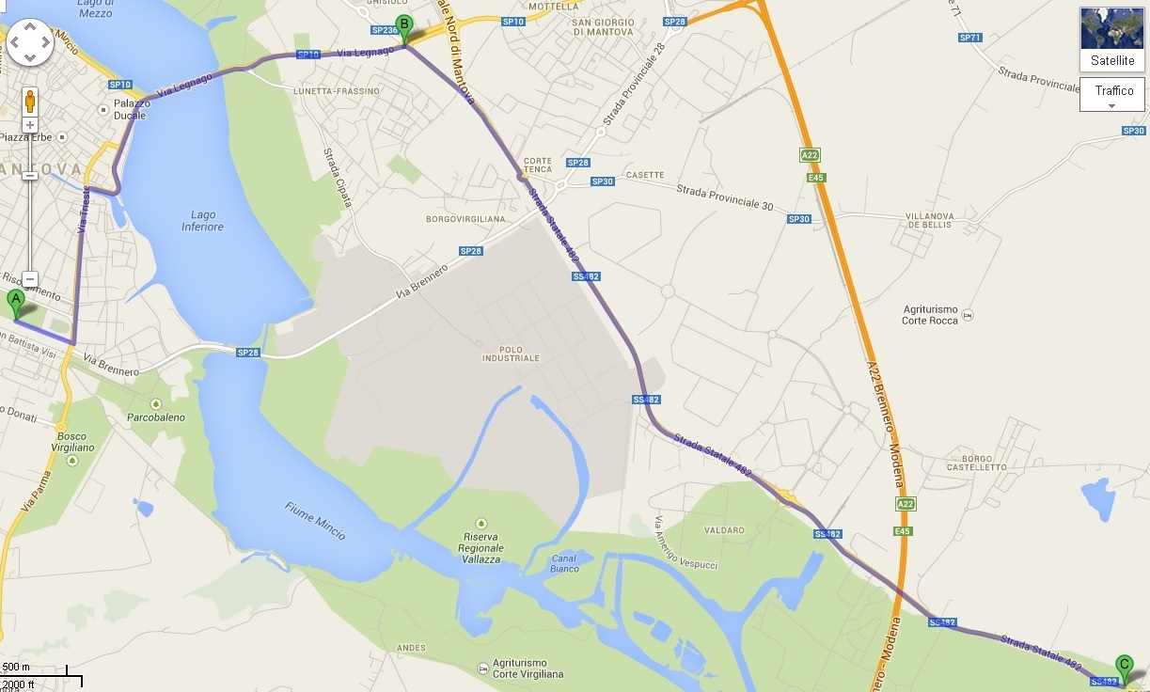

VESPA WORLD DAYS
14 giugno 2014
PARATA MATTINO

